**МУНИЦИПАЛЬНОЕ БЮДЖЕТНОЕ ДОШКОЛЬНОЕ ОБРАЗОВАТЕЛЬНОЕ**

**УЧРЕЖДЕНИЕ – ДЕТСКИЙ САД КОМБИНИРОВАННОГО ВИДА № 102**

**620072, г. Екатеринбург, ул. Сыромолотова, 14а, тел/факс: 347-05-81, 347-62-60**

Консультация для педагогов:

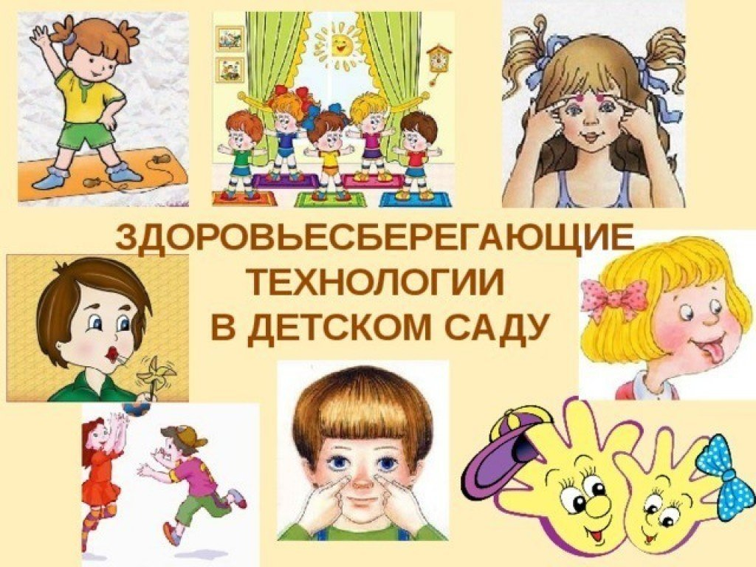

Инструктор по физической культуре

Нестеров Д.М.

Екатеринбург

# СОВРЕМЕННЫЕ ЗДОРОВЬЕСБЕРЕГАЮЩИЕ ТЕХНОЛОГИИ В ДОУ

Современные здоровьесберегающие технологии, используемые в системе дошкольного образования, отражают две линии оздоровительно-развивающей работы:

* приобщение детей к физической культуре
* использование развивающих форм оздоровительной работы.

Акцент смещается от простого лечения и профилактики болезней на укрепление здоровья как самостоятельно культивируемой ценности. Необходим комплекс эффективных лечебно-профилактических мер, система надежных средств коррекции психофизического развития на протяжении всего дошкольного детства. Стремление к комплексности понятно и оправдано, т.к. здоровый ребенок рассматривается в качестве целостного телесно-духовного организма, требующего индивидуально-дифференцированного подхода. Результат должен заключаться в том, что эффект одной оздоровительной меры закрепляется в виде устойчивого, константно-целостного психосоматического состояния, которое дает начало воспроизведения в режиме саморазвития.

С точки зрения современных подходов к педагогике совместная творческая деятельность детей и педагога является внутренним основанием единства телесного и духовного в жизни ребенка.

# Принципы, лежащие в формировании единства:

* *принцип развития творческого воображения –* внутреннее условие оздоровительной работы, здесь ребенок условно предстает объектом тех или иных педагогических и медицинских воздействий. И, как показала статистика, благодаря включению ребенком воображения, можно добиться существенных результатов в профилактике и лечении ряда заболеваний: ОРЗ, диатеза, энуреза, отдельных нарушений сердечно-сосудистой системы и ЖКТ;
* *принцип формирования осмысленной моторики* – движение может стать произвольным и управляемым только тогда, когда оно будет осмысленным и ощущаемым. Ребенку предстоит научиться слушать, понимать, уважать и любить свое тело;
* *принцип создания и закрепления целостного позитивного психосоматического состояния при различных видах деятельности,* который реализуется благодаря многофункциональным развивающим формам здоровьесберегающей работы;

# принцип формирования у детей способности к сопереживанию и содействию.

*Формы организации здоровьесберегающей работы:*

* физкультурные занятия;
* самостоятельная деятельность детей;
* подвижные игры;
* утренняя гимнастика (традиционная, дыхательная, звуковая);
* двигательно-оздоровительные физкультминутки;
* физические упражнения после дневного сна;
* физические упражнения в сочетании с закаливающими процедурами;
* физкультурные прогулки (в парк, на стадион);
* физкультурные досуги;
* спортивные праздники;
* оздоровительные процедуры в водной среде.

Существующие здоровьесберегающие образовательные технологии можно выделить в три подгруппы:

* Организационно-педагогические технологии, определяющие структуру воспитательно-образовательного процесса, способствующие предотвращению состояния переутомления, гиподинамии и других дезадаптационных состояний;
* Психолого-педагогические технологии, связанные с непосредственной работой педагога с детьми;
* Учебно-воспитательные технологии, которые включают программы по обучению заботе о своем здоровье и формированию культуры здоровья.

# Здоровьсберегаюшие технологии, технологии сохранения и стимулирования здоровья

*Стретчинг –* не раньше чем через 30 мин. после приема пищи, 2 раза в неделю по 30 мин. со среднего возраста в физкультурном или музыкальном залах, либо в групповой комнате, в хорошо проветренном помещении специальные упражнения под музыку. Рекомендуется детям с вялой осанкой и плоскостопием.

*Динамические паузы –* во время занятий, 2-5 мин., по мере утомляемости детей. Рекомендуется для всех детей в качестве профилактики утомления. Могут включать в себя элементы гимнастики для глаз, дыхательной гимнастики и других в зависимости от вида занятия.

*Подвижные и спортивные игры –* как часть физкультурного занятия, на прогулке, в групповой комнате - малой, средней и высокой степени подвижности. Ежедневно для всех возрастных групп. Игры подбираются в соответствии с возрастом ребенка, местом и временем ее проведения. В детском саду мы используем лишь элементы спортивных игр.

*Релаксация –* в любом подходящем помещении, в зависимости от состояния детей и целей, педагог определяет интенсивность технологии. Для всех возрастных групп. Можно использовать спокойную классическую музыку (Чайковский, Рахманинов), звуки природы.

*Гимнастика пальчиковая – с* младшего возраста индивидуально либо с подгруппой ежедневно. Рекомендуется всем детям, особенно с речевыми проблемами. Проводится в любой удобный отрезок времени (в любое удобное время).

*Гимнастика для глаз –* ежедневно по 3-5 мин. в любое свободное время в зависимости от интенсивности зрительной нагрузки с младшего возраста. Рекомендуется использовать наглядный материал, показ педагога.

*Гимнастика дыхательная –* в различных формах физкультурно-оздоровительной работы. Обеспечить проветривание помещения, педагогу дать детям инструкции об обязательной гигиене полости носа перед проведением процедуры.

*Динамическая гимнастика –* ежедневно после дневного сна, 5-10 мин.

*Гимнастика корригирующая –* в различных формах физкультурно-оздоровительной работы. Форма проведения зависит от поставленной задачи и контингента детей.

*Гимнастика ортопедическая –* в различных формах физкультурно- оздоровительной работы. Рекомендуется детям с плоскостопием и в качестве профилактики болезней опорного свода стопы

# Технологии обучения здоровому образу жизни

*Физкультурное занятие –* 2-3 раза в неделю в спортивном или музыкальном залах. Ранний возраст - в групповой комнате, 10 мин. Младший возраст – 15-20 мин., средний возраст – 20-25 мин., старший возраст – 25-30 мин. Перед занятием необходимо хорошо проветрить помещение.

*Проблемно-игровые (игротренинги и игротерапия) –* в свободное время, можно во второй половине дня. Время строго не фиксировано, в зависимости от задач, поставленных педагогом. Занятие может быть организовано незаметно для ребенка, посредством включения педагога в процесс игровой деятельности.

*Коммуникативные игры –* 1-2 раза в неделю по 30 мин. со старшего возраста. Занятия строятся по определенной схеме и состоят из нескольких частей. В них входят беседы, этюды и игры разной степени подвижности, занятия рисованием, лепкой и др.

*Занятия из серии «Здоровье» -*1 раз в неделю по 30 мин. со старшего возраста. Могут быть включены в сетку занятий в качестве познавательного развития.

В утренние часы проведение *точечного самомассажа.* Проводится в преддверии эпидемий, в осенний и весенний периоды в любое время дня. Проводится строго по специальной методике. Рекомендуется детям с частыми простудными заболеваниями и болезнями органов дыхания. Используется наглядный материал (специальные модули).

# Коррекционные технологии

*Технологии музыкального воздействия –* в различных формах физкультурно-оздоровительной работы; либо отдельные занятия 2-4 раза в месяц в зависимости от поставленных целей. Используются в качестве вспомогательного средства как часть других технологий; для снятия напряжения, повышения эмоционального настроя и пр.

*Сказкотерапия –* 2-4 занятия в месяц по 30 мин. со старшего возраста. Занятия используют для психологической терапевтической и развивающей работы. Сказку может рассказывать взрослый, либо это может быть групповое рассказывание, где рассказчиком является не один человек, группа детей, а остальные дети повторяют за рассказчиками необходимые движения.

*Технологии воздействия цветом* – как специальное занятие 2-4 раза в месяц в зависимости от поставленных задач. Правильно подобранные цвета интерьера в группе снимают напряжение и повышают эмоциональный настрой ребенка.

Используемые в комплексе, здоровьесберегающие технологии в итоге формируют у ребенка стойкую мотивацию на здоровый образ жизни.

*Закаливание* - важное звено в системе физического воспитания детей. Оно обеспечивает тренировку защитных сил организма, повышение его устойчивости к воздействию постоянно изменяющихся условий внешней среды. Закаливание дает оздоровительный эффект только при условии его грамотного осуществления и обязательного соблюдения следующих *принципов:*

* закаливающие мероприятия гармонично вписываются во все режимные моменты;
* проводятся систематически на фоне оптимального теплового состояния детей, на фоне их положительного эмоционального настроя;
* проводятся с учетом индивидуальных, возрастных особенностей детей, состояния здоровья, уровня закаленности;
* сила воздействия и длительность закаливающих процедур увеличивается постепенно.

Любая закаливающая процедура дает положительный результат только в комплексе закаливающих мероприятий, проводимых в повседневной жизни ДОУ. Необходимо составить программу закаливания по каждой группе с учетом возраста, группы здоровья детей, разработать схему индивидуальных программ заливания на год, где отражается перечень закаливающих мероприятий, проводимых в течение дня. Программа согласовывается с врачом дошкольного учреждения и утверждается заведующим ДОУ.

Из всего богатого выбора существующих *форм закаливания* можно выделить наиболее доступные:

* + нахождение детей в групповой комнате в облегченной одежде в течение дня;
  + проведение утренней гимнастики на свежем воздухе в течение года;
  + прогулки на свежем воздухе. При правильной организации, прогулка является одним из важных моментов закаливания. Летом, когда температура воздуха достигает в тени 18-20 градусов, вся жизнь детей переносится на участок. В холодное время года длительность пребывания детей на воздухе 3,5-4 часа в любую погоду, в одежде, не стесняющей активную деятельность ребенка;

Солевое *закаливание с* младшего возраста (после динамической гимнастики на дорожки выкладываются мокрые одеяла, и дети проходят, притопывая по дорожке. В яслях проходят по 3 круга, в младшей группе – по 3-4 круга, в средней - 4-5 кругов. Первые 5-6 закаливаний воспитатель проходит вместе с детьми по дорожке, показывая, каким шагом идти).

В среднем возрасте дополнительно включается применение *воздушного душирования –* это эффективный способ выработки устойчивости к сквознякам (разработал врач В.Л. Лебедь). В процессе душирования происходит повышение работоспособности всех систем, обеспечивающих терморегуляцию. Благодаря воздушным процедурам ребенок становится более уравновешенным, спокойным, незаметно исчезает повышенная возбудимость, улучшается сон.

В старшем возрасте использование *горячего обтирания,* проводимое при температуре воздуха в помещении не ниже 23 градусов мягкой варежкой, смоченной водой определенной температуры.

При карантинном режиме применение *полоскания горла*: водой комнатной температуры 3 раза в день температура воды снижается постепенно с 36 градусов до 27.

В подготовительной группе введение *«рижского метода» -* топтание на гальке в солевом растворе.

В повседневной работе, начиная с младшей группы, применяются схемы индивидуальных программ закаливания, в которых чётко расписывается, какую закаливающую процедуру должны проводить в определённое время суток (утром, днём, вечером).

Использование специальных форм здоровьесберегающих технологий с применением развивающей программы оздоровления приводит не только к сохранению, но и к развитию здоровья воспитанников.

Только здоровый ребенок с удовольствием включается во все виды деятельности, он жизнерадостен, оптимистичен, открыт в общении со сверстниками и педагогами. Это залог успешного развития всех сфер личности, всех ее свойств и качеств.

# Словарь терминов (по Деркунской В А.)

*Технология –* это инструмент профессиональной деятельности педагога, соответственно характеризующийся качественным прилагательным – «педагогический».

Сущность педагогической технологии заключается в том, что она имеет выраженную этапность (пошаговость), включает в себя набор определенных профессиональных действий на каждом этапе, позволяя педагогу еще в процессе проектирования предвидеть промежуточные и итоговые результаты собственной профессионально-педагогической деятельности.

# Педагогическую технологию отличают:

* конкретность и четкость цели и задач;
* наличие этапов: первичной диагностики; отбора содержания, форм, способов и приемов его реализации; использования совокупности средств в определенной логике с организацией промежуточной диагностики для достижения обозначенной цели; итоговой диагностики достижения цели; критериальной оценки результатов.
* важнейшей характеристикой педагогической технологии является ее воспроизводимость.

# Здоровьесберегающие образовательные технологии (ЗОТ):

1. Системно организованная совокупность программ, приемов, методов организации образовательного процесса, не наносящего ущерба здоровью его участников.
2. Качественная характеристика педагогических технологий по критерию их воздействия на здоровье учащихся и педагогов.
3. Технологическая основа здоровьесберегающей педагогики.

*Здоровьесберегающие технологии* в дошкольном образовании - технологии, направленные на решение приоритетной задачи современного дошкольного образования - задачи сохранения, поддержания и обогащения здоровья субъектов педагогического процесса в детском саду (детей, педагогов и родителей).

# Цель здоровьесберегающих технологий в дошкольном образовании:

*Применительно к ребенку –* обеспечение высокого уровня реального здоровья воспитаннику детского сада и воспитание валеологической культуры как совокупности осознанного отношения ребенка к здоровью и жизни человека, знаний о здоровье и умений оберегать, поддерживать и сохранять его, валелогической компетентности, позволяющей дошкольнику самостоятельно и эффективно решать задачи здорового образа жизни и безопасного поведения, задачи, связанные с оказанием элементарной медицинской, психологической самопомощи и помощи.

*Применительно к взрослым –* содействие становлению культуры здоровья, в том числе культуры профессионального здоровья воспитателей ДОУ и валеологическому просвещению родителей

*Виды здоровьесберегающих технологий в дошкольном образовании:*

* медико-профилактические;
* физкультурно-оздоровительные;
* технологии обеспечения социально-психологического благополучия ребенка;
* здоровьесбережения и здоровьеобогащения педагогов дошкольного образования;
* валеологического просвещения родителей;
* здоровьесберегающие образовательные технологии в детском саду.

*Медико-профилактические технологии в дошкольном образовании -* технологии, обеспечивающие сохранение и преумножение здоровья детей под руководством медицинского персонала ДОУ в соответствии с медицинскими требованиями и нормами, с использованием медицинских средств. К ним относятся следующие технологии: организация мониторинга здоровья дошкольников и разработка рекомендаций по оптимизации детского здоровья; организация и контроль питания детей раннего и дошкольного возраста, физического развития дошкольников, закаливания; организация профилактических мероприятий в детском саду; организация контроля и помощь в обеспечении требований СанПиН; организация здоровье сберегающей среды в ДОУ.

*Физкультурно-оздоровительные технологии в дошкольном образовании -* технологии, направленные на физическое развитие и укрепление здоровья дошкольников: развитие физических качеств, двигательной активности и становление физической культуры дошкольников, закаливание, дыхательная гимнастика, массаж и самомассаж, профилактика плоскостопия и формирование правильной осанки, воспитание привычки к повседневной физической активности и заботе о здоровье и др.

Реализация этих технологий, как правило, осуществляется специалистами по физическому воспитанию и воспитателями ДОУ в условиях специально организованных форм оздоровительной работы.

*Здоровье сберегающие образовательные технологии в детском саду -* технологии воспитания валеологической культуры или культуры здоровья дошкольников. Цель - становление осознанного отношения ребенка к здоровью и жизни человека, накопление знаний о здоровье и развитие умений оберегать, поддерживать и сохранять его, обретение валеологической компетентности, позволяющей дошкольнику самостоятельно и эффективно решать задачи здорового образа жизни и безопасного поведения. Это технология личностно- ориентированного воспитания и обучения дошкольников. Ведущий принцип таких технологий - учет личностных особенностей ребенка, индивидуальной логики его развития, учет детских интересов и предпочтений в содержании и видах деятельности в ходе воспитания и обучения.

*Технологии обеспечения социально-психологического благополучия ребенка -* технологии, обеспечивающие психическое и социальное здоровье ребенка-дошкольника. Основная задача этих технологий - обеспечение эмоциональной комфортности и позитивного психологического самочувствия ребенка в процессе общения со сверстниками и взрослыми в детском саду и семье. К ним относятся: технологии психологического или психолого-педагогического сопровождения развития ребенка в педагогическом процессе ДОУ.

*Технологии здоровье сбережения и здоровье обогащения педагогов* – технологии, направленные на развитие культуры здоровья педагогов, в том числе культуры профессионального здоровья, развитие потребности к здоровому образу жизни.

*Технологии валеологического просвещения родителей* – задачей данных технологий является обеспечение валеологической образованности родителей воспитанников ДОУ.